ZÁSOBNÍK (STACK, LIFO – Last In, First Out)

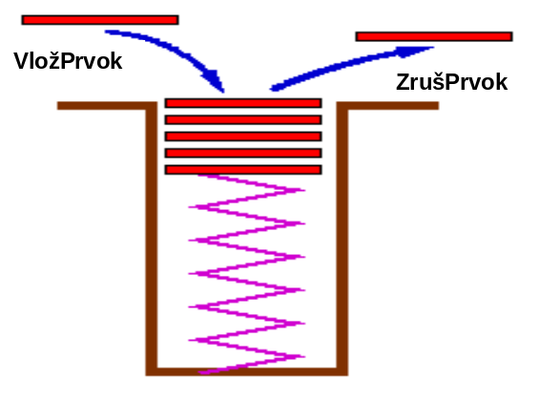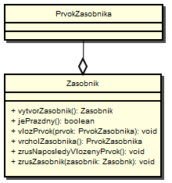

Axiomatická sémantika ADT Zásobník (p – prvok, S – zásobník):

- VytvorZásobník() - vráti zásobník (prázdny)
- ZrušPrvok(VložPrvok(p,S)) = S
- Vrchol(VložPrvok(p, S)) = p
- JePrázdny(VytvorZásobník()) = True
- JePrázdny(VložPrvok(p, S)) = False

Implementácie zásobníka

 | Poľom (implicitná) | Zoznamom (explicitná)
VytvorZásobník | O(1) | O(1)
ZrušZásobník | O(1) | O(1) (O(N) – ak uvažujeme aj rušenie prvkov)
VložPrvok | O(1) (na koniec poľa) | O(1) (na začiatok zoznamu)
ZrušPrvok | O(1) (posledný) | O(1) (prvý)

- Implementácia poľom – nevýhody – nutnosť deklarácie poľa, možnosť pretečenia zásobníka
- možnosť implementovania dvoch zásobníkov jedným poľom (prvý prvok poľa je dnom jedného zásobníka, posledný prvok poľa je dnom druhého zásobníka)

dno1 ... >>>>> ... vrchol1 vrchol2 ... <<<< ... dno2

FRONT (QUEUE , FIFO – First In, First Out)

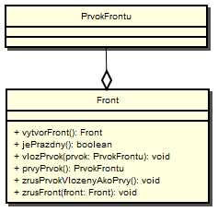

Axiomatická sémantika ADT Front (Q - front, v, w – prvky):

- VytvorFront() - vráti front
- Prvý(Vlož(v,VytvorFront())) = v
- Zruš(Vlož(v,VytvorFront())) = VytvorFront()
- Prvý(Vlož(v,Vlož(w,Q))) = Prvý(Vlož(w,Q))
- Zruš(Vlož(v,Vlož(w,Q))) = Vlož(v,Zruš(Vlož(w,Q)))

Implementácie frontu

 | Poľom (implicitná) | Zoznamom (explicitná)
VytvorFront | O(1) | O(1)
ZrušFront | O(1) | O(1) (ak uvažujeme rušenie prvkov – O(N) )
VložPrvok | O(1) | O(1) (na koniec zoznamu)
ZrušPrvok | O(1) | O(1) (prvý)

Implementácia frontu pomocou poľa

 |  |  | ↑ |  |  |  | ↑
 |  |  | Začiatok |  |  |  | Koniec

Implementácia frontu pomocou zreťazeného zoznamu

 |  |  |  |  |  |  |  |  |  |  |  |  |  |  |  |  |  |  | NlL
↑ |  |  |  |  |  |  |  |  |  |  |  |  |  |  |  |  |  | ↑
Začiatok |  |  |  |  |  |  |  |  |  |  |  |  |  |  |  |  |  | Koniec

Prioritný front

- lineárne usporiadaná množina prvkov
- každý prvok nesie informáciu "priorita" (obvykle číselná hodnota, čím je číslo menšie, tým je väčšia priorita)

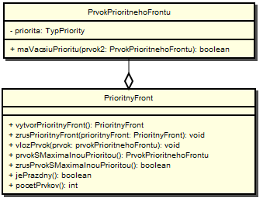

Axiomatická sémantika ADT Prioritný front:

- VytvorPF() - vráti PF
- PrvokMP(Vlož(v,VytvorPF())) = v
- Zruš(Vlož(v,VytvorFront())) = VytvorFront()
- PrvokMP(Vlož(v,Vlož(w,PQ))) = Ak Priorita(v) < Priorita(PrvokMP(Vlož(w,PQ)))
Potom = v
Inak = PrvokMP(Vlož(w,PQ))
- Zruš(Vlož(v,Vlož(w,PQ))) = Ak Priorita(v) < Priorita(PrvokMP(Vlož(w,PQ)))
Potom = Vlož(w,PQ)
Inak = Vlož(v,Zruš(Vlož(w,PQ)))
Implementácie PF

- pole utriedené alebo neutriedené podľa priority (implicitná implementácia)

- zoznam utriedený podľa priority (vlož – O(N), vyber – O(1))

- dvojzoznam – dva zoznamy
- kratší zoznam utriedený podľa priority (maximálna dĺžka je M, maximálna hodnota priority (t.j. najnižšia priorita) je H)
- dlhší zoznam neutriedený (dĺžka N, odporúča sa, aby M = √N)
- vkladanie
- prvky sa vkladajú najskôr do usporiadaného zoznamu, kým sa tento nezaplní (na M prvkov)
- ak je kratší zoznam plný potom
- ak je priorita vkladaného prvku menšia ako H – prvok sa vloží do neusporiadaného zoznamu
- ak je priorita vkladaného prvku väčšia ako H – prvok s najnižšou prioritou v krátkom zozname sa presunie do neusporiadaného zoznamu a vkladaný prvok sa zaradí do krátkeho zoznamu
- výber (zruš)
- vyberá sa prvok s najvyššou prioritou z krátkeho zoznamu
- ak je krátky zoznam prázdny – doplní sa hodnotami z neusporiadaného zoznamu (reorganizácia)
- zložitosť operácií – ak M=√N, priemerná zložitosť operácií Vlož a Zruš je O(√N)

- dvojúrovňová implementácia
- bázová štruktúra – zreťazený zoznam prvkov prioritného frontu, usporiadaný podľa priority
- prístupová štruktúra – pole prvkov, ktoré majú nasledovnú štruktúru:
- PrioritaOd
- PrioritaPo
- Ukazovateľ – odkaz (smerník) do bázovej štruktúry na úsek (podzoznam), obsahujúci prvky prioritného frontu s prioritou v rozsahu PrioritaOD .. PrioritaPO

 |  | -∞ | 5 |  | 6 | 10
-∞ |  |  | 1 |  |  | 3 |  |  | 5 |  |  | 6 |  |  | 10

- Operácia Vlož – pomocou prístupovej štruktúry sa nájde podzoznam, do ktorého sa vloží prvok
- Operácia Vyber (Zruš) – vyberá sa vždy prvý prvok v prvom podzozname, po jeho vyprázdnení treba reorganizovať prístupovú štruktúru
- zložitosť operácií Vlož, Vyber je O(√N) za predpokladu, že dĺžky podzoznamov sú √N
5
7
11
9
8
2
16
14
12

- Halda (haldovo utriedený binárny strom, ) reprezentovaná poľom (implicitná implementácia)
- ľavostranná halda (vyvážený binárny strom)
- hodnota vo vrchole je menšia ako hodnoty oboch synov (otec má vyššiu prioritu ako obaja jeho synovia)
- ľavostranná – nižšie úrovne sú zaplnené celé, posledná úroveň je zapĺňaná zľava
- vkladanie – prvok sa vloží na poslednú úroveň na prvú voľnú pozíciu zľava a podľa potreby sa vymieňa s predkami, kým nie je splnená podmienka "otec je menší ako obaja synovia"
- výber – vyberá sa prvok v koreni haldy (má najvyššiu prioritu), nahradí sa posledným prvkom v halde (posledný na poslednej úrovni) a následne sa vymieňa s potomkami tak, aby bola splnená podmienka pre prvky v halde
- zložitosť operácií Vlož, Vyber – O(log₂N)
- reprezentácia ľavostrannej haldy – poľom – vrchol haldy – P[1], synovia vrchola P[I] sú P[2*I] a P[2*I+1], otec vrchola P[I] je P[I Div 2]

P[1] | P[2] | P[3] | P[4] | P[5] | P[6] | P[7] | P[8] | P[9] | P[10] | P[11] | P[12] | .. | .. | .. | .. | ..
2 | 5 | 8 | 7 | 11 | 14 | 16 | 9 | 12

Vkladanie do haldy (vkladá sa prvok X)

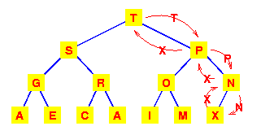

Vyberanie (rušenie) prvku s najvyššou prioritou

1. Vybratie (zrušenie) prvku s najvyššou prioritou  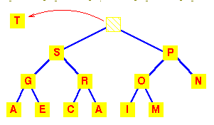 | 2. Jeho nahradenie "posledným prvkom"  na najnižšej úrovni  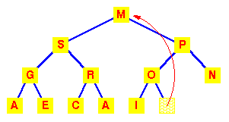
3. - 4. porovnávanie so synmi, výmena podľa potreby  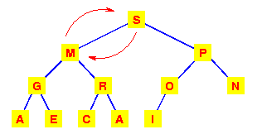 | 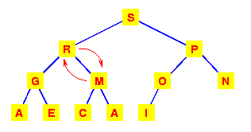

Zložitosť operácií ADT Prioritný front

Implementácia | VložPrvok | ZrušPrvokSMaxPrioritou
Neusporiadané pole | O(1) | O(N)
Usporiadané pole | O(N) | O(1)
Neusporiadaný zoznam | O(1) | O(N)
Usporiadaný zoznam | O(N) | O(1)
Dvojzoznam (M = √N) | O(√N) | O(√N)
Dvojúrovňová implementácia (dĺž. podzoz.=√N) | O(√N) | O(√N)
Halda | O(log N) | O(log N)

